NOM I COGNOMS:
Data:

L’ANTIGA GRÈCIA

- Encercla la zona que correspon a Grècia. Fes-ho arrossegant fins el lloc corresponent el cercle vermell.

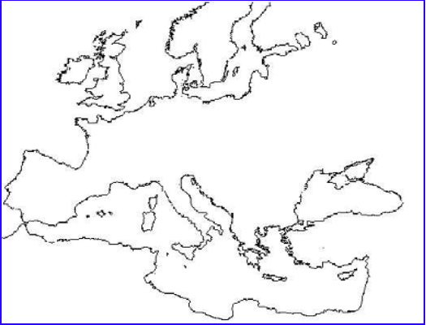

- Quins elements van provocar la importància del comerç marítim i de la colonització ?

- Completa ( clica amb el botó dret sobre el requadre i selecciona: agregar text ) :

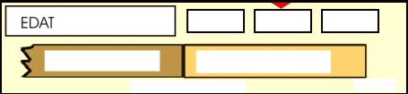

ETAPES DE LA HISTÒRIA DE GRÈCIA
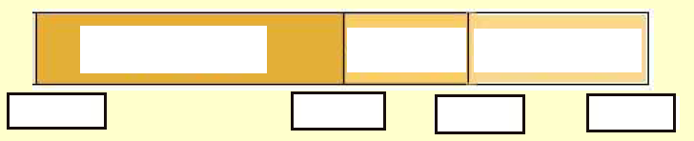

- Quins fets van provocar una forma emigració dels grecs ?

- Completa:

LES POLIS GREGUES
són

.
pel que fa a
.
.
.

- Omple els buits:

El territori dels.................. era molt ...............................i a més a més tenia una gran quantitat d’................, per això, no hi havia un sol Estat com a la Grècia actual. Cada vall i cada illa
formaven un ................... ........................................, que anomenaven ....................
• Una polis estava formada per una..................... , les........................................................., zones de .......................... i els...................... del voltant. També se les anomena ciutat-estat. Les dues més importants varen ser ......................... i ........................

- Quin sistema polític es va instaurar a Atenes el segle V aC ?
- Anomena els tres grups socials que hi havia a Atenes:

- Qui va lluitar a les guerres mèdiques ? Qui va guanyar ?

- I a la guerra del Peloponès ? Qui va lluitar? Qui va guanyar ?

- A l’època hel·lenística, qui va aprofitar la desunió de les polis gregues i perquè ?

- Com eren els deus grecs ?

- Digues quina és clàssica, quina arcaica i quina hel·lenística i numera-les de més antiga a més moderna.

